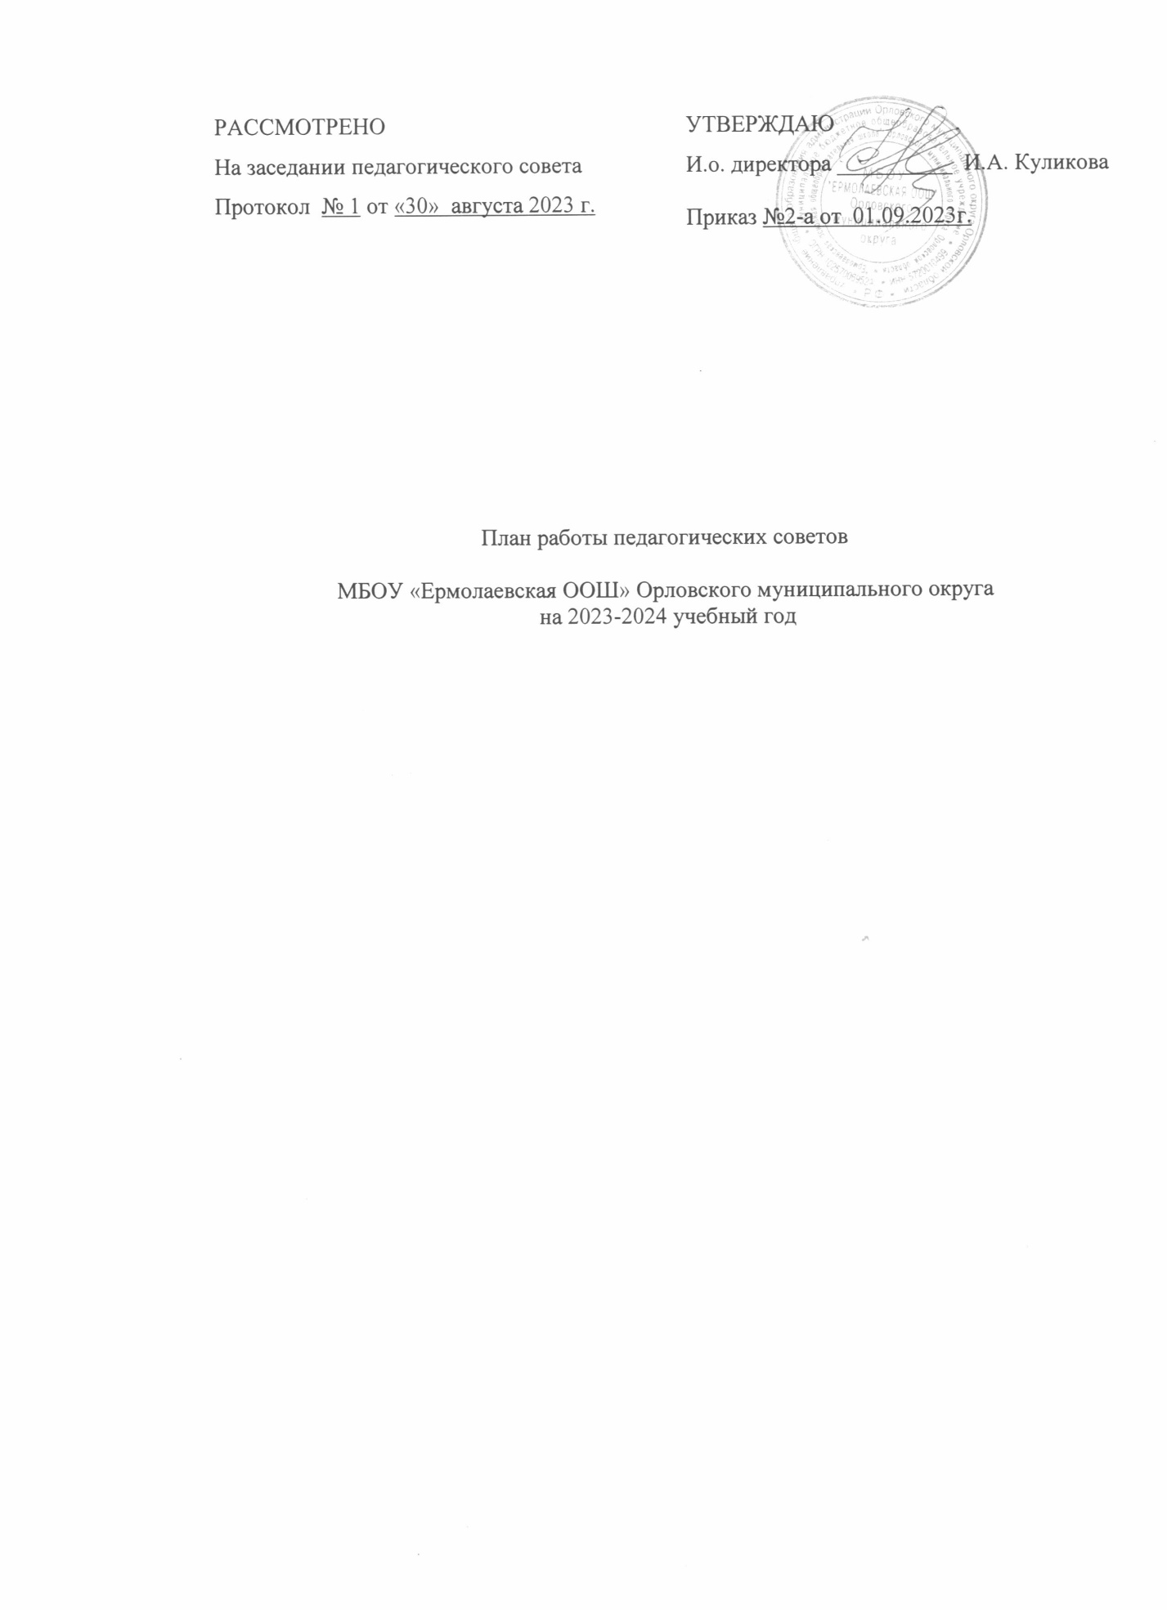

1 | Тема: Организация деятельности образовательного учреждения на 2023-2024 учебный год  1.«Анализ итогов 2022-2023 учебного года. 2.Анализ промежуточной аттестации. Анализ учебно-воспитательной работы.Тарификация. 3.Утверждение учебного плана, плана учебно-воспитательной работы школы на 2023-2024 учебный год. год, КТП. 4.Обсуждение участия в ВсОш на платформе «Сириус» | Директор,  зам. директора по УВР | Август
2 | 1.Педсовет «Организация содержания образования в контексте развития функциональной грамотности. Воспитательная работа в новом формате».  2.Использование в обучении инновационных методов, современных образовательных и информационно-коммуникационных технологий, т.е. использование технологии дистанционного обучения, применение on-line уроков лучших преподавателей, психологическое содействие в выборе наиболее продуктивных методов и средств обучения; совместное (коллегиальное) обсуждение процесса и результатов профессиональной деятельности.  3.Итоги адаптационного периода учащихся 1,5 классов  4.Итоги УВР и движение учащихся за I четверть  Создание условий для реализации рабочей программы воспитания в школ.  5.Роль классного руководителя в условиях реализации программы воспитания.  6.Утверждение Дорожной карты по функциональной грамотности | Директор,  зам. директора по УВР, педагог-психолог,  кл. руководители 1,5 классов, учителя-предметники | октябрь
3 | 1.Педсовет – семинар  «Формирование системы работы ОУ по повышению качества подготовки учащихся к итоговой аттестации в форме ОГЭ ,на уровне начального, общего образования».  2.«Формирование профессиональной компетентности педагога в условиях введения ФГОС: проблемы и решения. «Система оценки качества образовательного результата: проблема профессионального единства».  3.Итоги УВР и движение учащихся за 2 четверть, итого за 1 полугодие | Директор,  зам. директора по УВР, учителя-предметники | декабрь
4 | 1.«Формирование и развитие творческого потенциала педагогов в условиях реализации ФГОС НОО, ФГОС ООО, ФГОС ОВЗ»  «Профессиональный стандарт педагога как инструмент организации деятельности педагогического коллектива по управлению качеством образования».  2.Итоги 3 четверти  3.Об организации и проведении итоговой аттестации в 2024г.  4.Утверждение перечня учебников на 2024-2025 уч.г. | Директор,  зам. директора по УВР, учителя-предметники | март
5 | 1.О допуске к государственной (итоговой) аттестации об-ся 9 класса.  2. О переводе об-ся 1 класса во 2 класс.  3.Итоги 4 четверти, 2 полугодия.  4.Задачи школы по повышению эффективности и качества образовательного процесса в 2024– 2025учебном году. | Директор,  зам. директора по УВР,  кл. руководители, учителя-предметники | май
6 | 1. Ознакомление с учебным планом на новый учебный год, с годовым учебным графиком  2. Распределение нагрузки учителей.  3.О переводе об-ся 2-8 класса в следующий класс  4.О награждении похвальным листом «За отличные успехи в учении»  5. Итоги методической работы школы за год.  6.Анализ работы школы за 2023-2024 учебный год | Директор,  зам. директора по УВР,  кл. руководители, учителя-предметники | май
7 | 1.О выдаче аттестатов об основном общем образовании.  2.Об отчислении об-ся 9 класса в связи с окончанием основного общего образования | Директор,  зам. директора по УВР,  кл. руководители, учителя-предметники | июнь

